Separador de elevación
Estructura
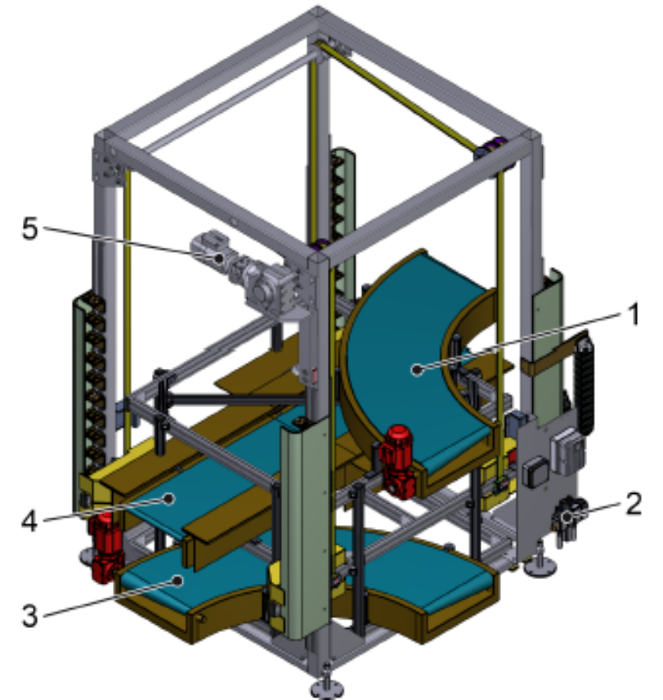

Figura 3-1: Separador de elevación
Nº | Descripción
1 | Cinta de transporte 3
2 | Unidad de mantenimiento
3 | Cinta de transporte 1
4 | Cinta de transporte 2
5 | Accionamiento

Funcionamiento
El separador de elevación sirve para ajustar el tramo de transporte para diversas líneas de transporte.
El separador de elevación se controla mediante un elemento de mando. El bastidor elevador eleva o hace descender el segmento de transporte necesario para el tipo seleccionado a la posición requerida, de forma que los transportes de segmento se desplazan a dos niveles superpuestos que transcurren en paralelo. A la vez, un segment de transporte forma el nivel de trabajo.

